昌江区丽阳镇卫生院2022年度决算

目 录

第一部分 昌江区丽阳镇卫生院概况
一、单位主要职责
二、单位基本情况
第二部分 2022年度单位决算表
一、收入支出决算总表
二、收入决算表
三、支出决算表
四、财政拨款收入支出决算总表
五、一般公共预算财政拨款支出决算表
六、一般公共预算财政拨款基本支出决算表
七、政府性基金预算财政拨款收入支出决算表
八、国有资本经营预算财政拨款支出决算表
九、财政拨款“三公”经费支出决算表
十、国有资产占用情况表
第三部分 2022年度单位决算情况说明
一、收入决算情况说明
二、支出决算情况说明
三、财政拨款支出决算情况说明
四、一般公共预算财政拨款基本支出决算情况说明
五、财政拨款“三公”经费支出决算情况说明
六、机关运行经费支出情况说明
七、政府采购支出情况说明
八、国有资产占用情况说明
九、预算绩效情况说明
第四部分 名词解释

第一部分 昌江区丽阳镇卫生院概况

一、单位主要职责
（一）为人民身体健康提供医疗与预防保健服务。
（二）医疗常见病、多发病护理、预防保健、卫生技术人员培训、卫生监督与卫生信息管理。
二、单位基本情况
本单位设立 个内设机构，分别是……。
本单位2022年年末实有人数39人，其中在职人员18人，离休人员0人，退休人员1人（不含由养老保险基金发放养老金的离退休人员）；年末其他人员20人；年末学生人数 人；由养老保险基金发放养老金的离退休人员6人。

第二部分 2022年度单位决算表

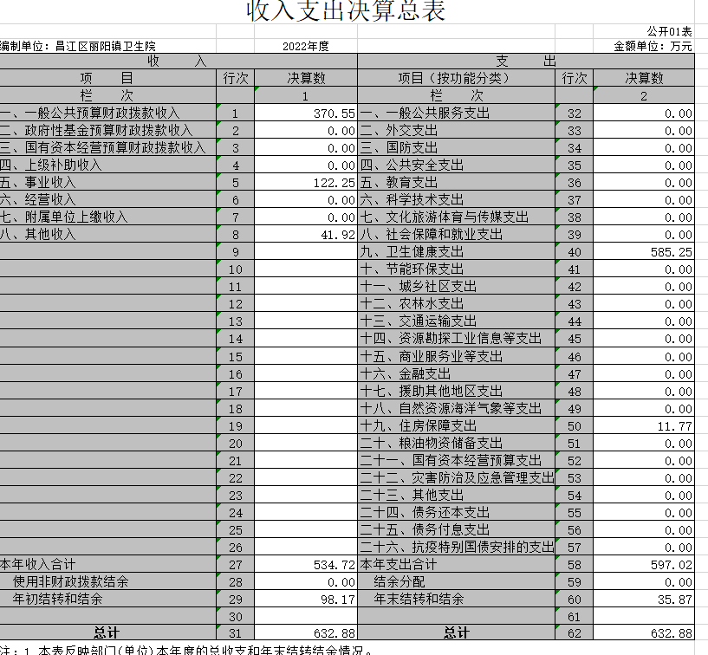

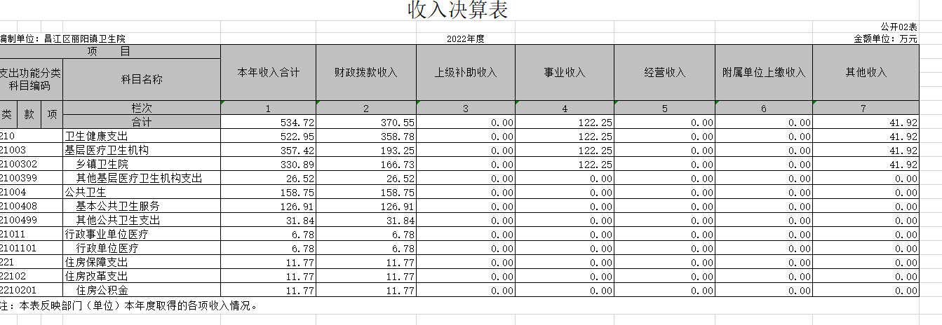

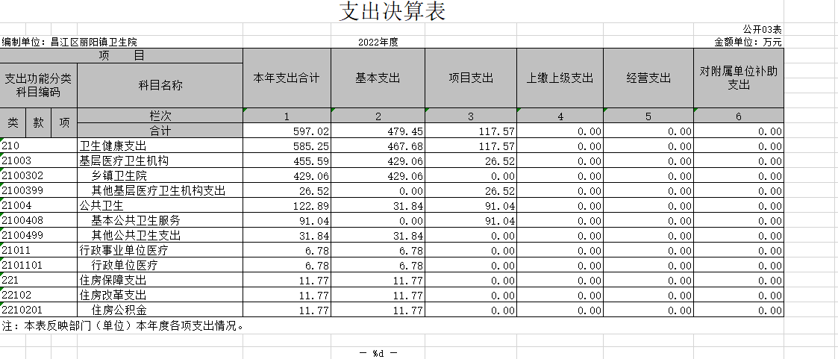

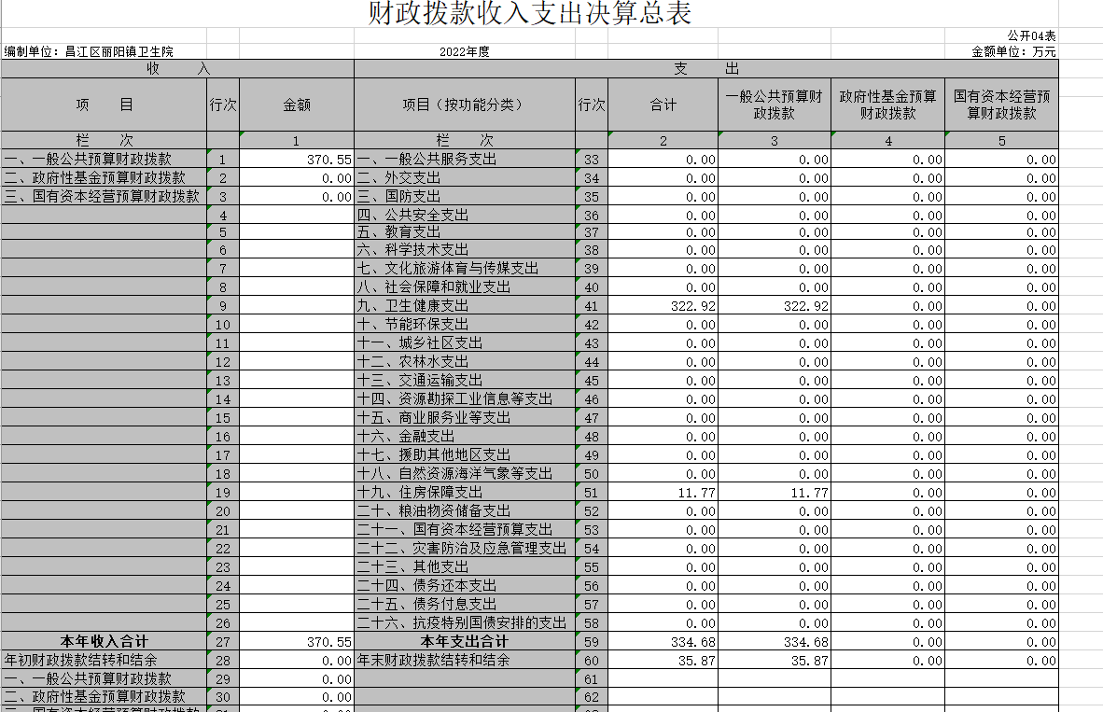

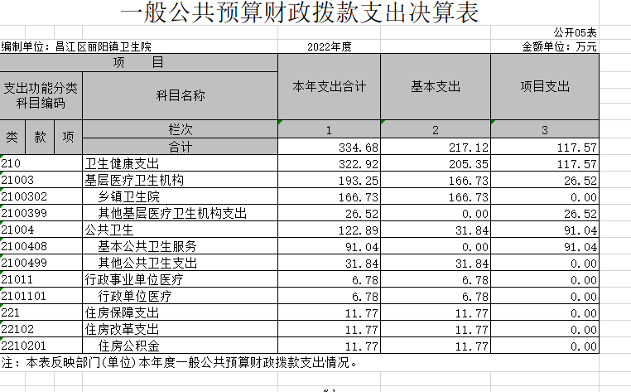

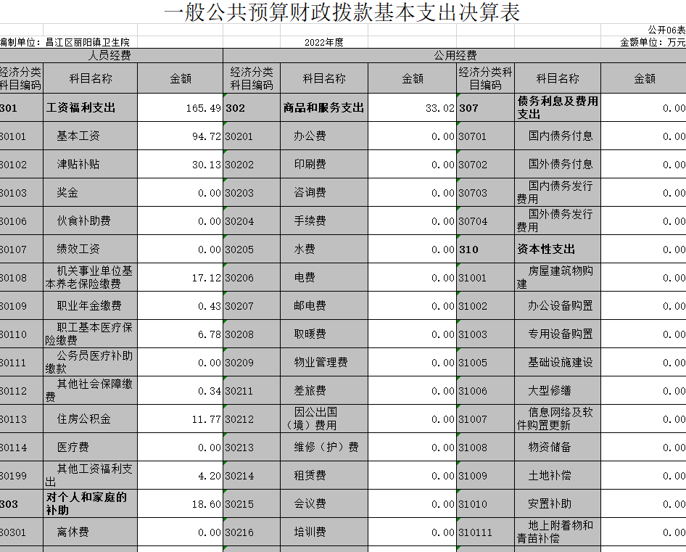

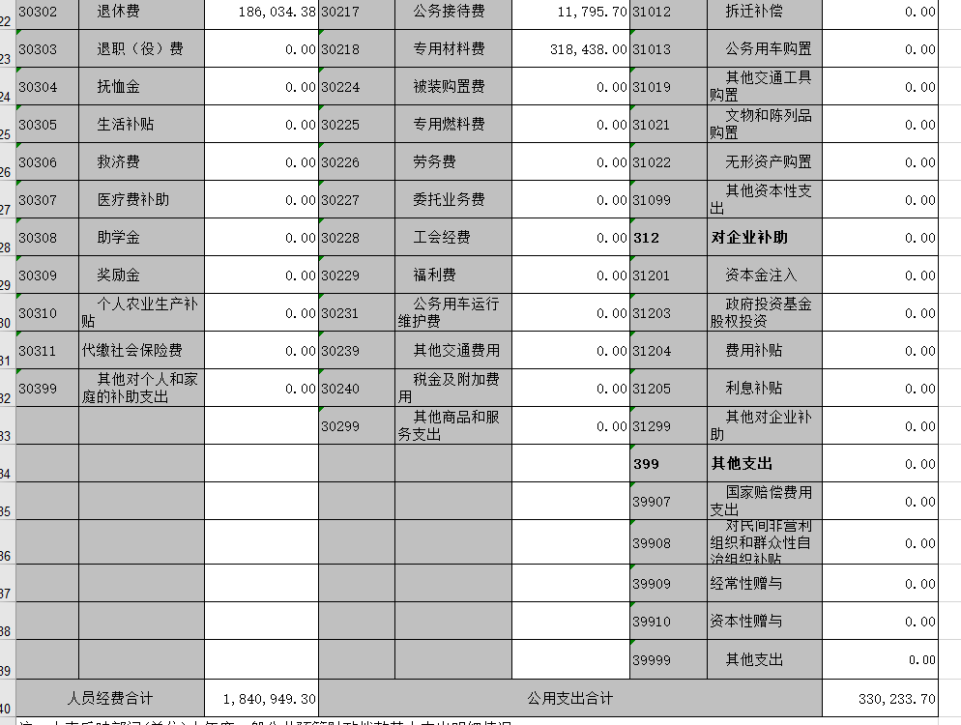

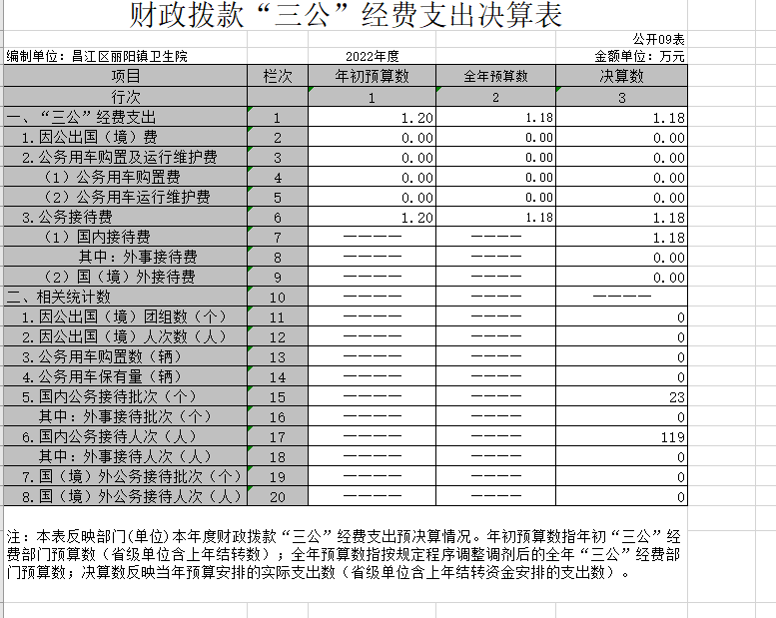

第三部分 2022年度单位决算情况说明

一、收入决算情况说明
本单位2022年度收入总计632.88万元，其中年初结转和结余98.17万元，较2021年增加82.28万元，增长14.9%；本年收入合计534.72万元，较2021年减少15.88万元，下降31.38%，主要原因是：2021年疫情的出现。
本年收入的具体构成为：财政拨款收入370.55万元，占69.29%；事业收入122.25万元，占22.86%；经营收入 万元，占 %；其他收入41.92万元，占7.85%。
二、支出决算情况说明
本单位2022年度支出总计597.02万元，其中本年支出合计597.02万元，较2021年增加38.42万元，增长6.87%，主要原因是2021年疫情资金结转支出；年末结转和结余-34.02 万元，较2021年减少62.29万元，下降220.33%，主要原因是：2021年疫情资金结转支出。
本年支出的具体构成为：基本支出505.98万元，占84.75%；项目支出91.04万元，占15.25%；经营支出 万元，占 %；其他支出（对附属单位补助支出、上缴上级支出） 万元，占 %。
三、财政拨款支出决算情况说明
本单位2022年度财政拨款本年支出年初预算数为334.68万元，决算数为334.68万元，完成年初预算的100%。其中：
（一）卫生健康支出支出年初预算数为322.91万元，决算数为316.12，完成年初预算的97.89%，主要原因是：公卫资金未及时支付。
（二）住房公积金支出年初预算数为11.77万元，决算数为11.77万元，完成年初预算的100%，主要原因是：人员未变动，工资发放到位
（三）行政单位医疗支出年初预算数为6.79万元，决算数为6.79万元，完成年初预算的100%，主要原因是：人员未变动，工资发放到位
四、一般公共预算财政拨款基本支出决算情况说明
本单位2022年度一般公共预算财政拨款基本支出370.55万元，其中：
（一）工资福利支出165.49万元，较2021年增加5.3 万元，增长3.1 %，主要原因是：年度工资调整。
（二）商品和服务支出33.02万元，较2021年减少8.2万元，下降）33.03%，主要原因是：2022年材料费未付。
（三）对个人和家庭补助支出18.6万元，较2021年增加（减少）0万元，增长（下降）0%，主要原因是：人员、工资未变动。
（四）资本性支出 万元，较2021年增加（减少） 万元，增长（下降） %，主要原因是：……。
五、财政拨款“三公”经费支出决算情况说明
本单位2022年度财政拨款“三公”经费支出全年预算数为1.2万元，决算数为1.18万元，完成全年预算的98.33%，决算数较2021年增加（减少）0万元，增长（下降）0%，其中：
（一）因公出国（境）支出全年预算数为 万元，决算数为 万元，完成全年预算的 %，决算数较2021年增加（减少） 万元，增长（下降） %，主要原因是......。决算数较全年预算数增加（减少）的主要原因是：……。全年安排因公出国（境）团组 个，累计 人次，主要为：……。
（二）公务接待费支出全年预算数为1.2万元，决算数为1.18万元，完成全年预算的98.33 %，决算数较2021年增加（减少）0万元，增长（下降） %，主要原因是......。决算数较全年预算数增加（减少）的主要原因是：……。全年国内公务接待23批，累计接待119人次，其中外事接待 批，累计接待 人次，主要为：……。
（三）公务用车购置及运行维护费支出 万元，其中公务用车购置全年预算数为 万元，决算数为 万元，完成全年预算的 %，决算数较2021年增加（减少） 万元，增长（下降） %，主要原因是......，全年购置公务用车 辆。决算数较全年预算数增加（减少）的主要原因是：……；公务用车运行维护费支出全年预算数为 万元，决算数为 万元，完成全年预算的 %，决算数较2021年增加（减少） 万元，增长（下降） %，主要原因是......，年末公务用车保有 辆。决算数较全年预算数增加（减少）的主要原因是：……。
六、机关运行经费支出情况说明
本单位2022年度机关运行经费支出 万元（与部门决算中行政单位和参照公务员法管理事业单位财政拨款基本支出中公用经费之和一致），较上年决算数增加（减少） 万元，增长（降低） %，主要原因是：办公设施设备购置经费增加（减少）/资产运行维护支出增加（减少）/信息系统运行维护支出增加（减少）/人员编制数量增加（减少）/落实过紧日子要求压减XX支出/......等（具体增减原因由部门根据实际情况填列）。
（若本单位不是行政单位或参照公务员法管理事业单位，则按以下格式说明：“本单位不是行政单位或参照公务员法管理事业单位，故无机关运行经费支出”）
七、政府采购支出情况说明
本单位2022年度政府采购支出总额 万元，其中：政府采购货物支出 万元、政府采购工程支出 万元、政府采购服务支出 万元。授予中小企业合同金额 万元，占政府采购支出总额的 %，其中：授予小微企业合同金额 万元，占授予中小企业合同金额的 %；货物采购授予中小企业合同金额占货物支出金额的 %，工程采购授予中小企业合同金额占工程支出金额的 %，服务采购授予中小企业合同金额占服务支出金额的 %。
八、国有资产占用情况说明
截止2022年12月31日，本单位国有资产占用情况见公开10表《国有资产占用情况表》。其中车辆中的其他用车主要是……。
九、预算绩效评价情况说明
（一）绩效评价工作开展情况。
根据预算绩效管理要求，我单位组织对纳入2022年度部门预算范围的二级项目 个全面开展绩效自评，共涉及资金 万元，占项目支出总额的 %。
（二）单位决算中项目绩效自评结果。
将2022年度《项目支出绩效自评表》（自选1个项目）进行公开。没有项目

第四部分 名词解释

1、收入是指报告期内导致政府会计主体净资产增加的、含有服务潜力或者经济利益的经济资源的流入，包括财政拨款收入和其他收入。
2、费用是指报告期内导致政府会计主体净资产减少的、含有服务潜力或者经济利益的经济资源的流出，包括福利支出、商品和服务支出、对个人和家庭的补助支出，其他资本性支出。
3、社会保障和就业支出——财政对其他社会保险基金的补助：反映财政对其他社会保险基金的补助支出，主要是卫生健康委员会为本单位职工支付的养老保险、工伤保险、生育保险、等社会保障缴费
4、卫生健康支出——乡镇卫生院，反应用于乡镇卫生院方面的支出。
5、卫生健康支出——行政事业单位医疗：反映行政事业单位医疗方面的支出，主要是卫生健康委员会为职工和退休人员缴纳的医疗保险。
6、住房保障支出——住房改革支出：反映行政事业单位用财政拨款资金和其他资金等安排的住房改革支出，主要是卫生健康委员会为职工缴纳的住房公积金。
7、工资福利支出：反映卫生健康委员会开支的在职职工和编制外长期聘用人员的各类劳动报酬，以及为上述人员缴纳的各项社会保险费等，包括基本工资、津贴补贴、奖金（十三月基本工资考核奖励）、伙食补助、养老保险、职工基本医疗保险其他社会保障缴费、住房公积金、其他工资福利支出等。
8、商品和服务支出：反映卫生健康委员会购买商品和服务的支出，包括办公费、印刷费、邮电费、差旅费、维修）护）费、培训费、公务接待费、专用材料费、劳务费、委托业务费、工会经费、公务用车运行维护费、其他交通费等。
9、对个人和家庭的补助：反映卫生健康委员会用于对个人和家庭的补助支出，包括生活补助，救济费、医疗费补助、助学金、奖励金等
10、其他资本性支出，反映卫生健康委员会安排的资本性支出，包括办公设备购置。
11、“三公”经费支出：指用财政拨款安排的因公出国（境）费、公务用车购置及运行维护费和公务接待费。其中，因公出国（境）费反映单位公务出国（境）的国际旅费、国外城市间交通费、住宿费、伙食费、培训费、公杂费等支出；公务用车购置及运行维护费反映单位公务用车车辆购置支出（含车辆购置税、牌照费），按规定保留的公务用车燃料费、维修费、过桥过路费、保险费、安全奖励费用等支出；公务接待费反映单位按规定开支的各类公务接待（含外宾接待）支出。
12、机关运行经费支出：指用财政拨款安排的为保障行政单位（包括参照公务员法管理的事业单位）运行用于购买货物和服务的各项资金，包括办公费、印刷费、邮电费、差旅费、会议费、福利费、日常维修费、专用材料及一般设备购置费、办公用房水电费、办公用房取暖费、办公用房物业管理费、公务用车运行维护费以及其他费用。

